1.首先从github上下载源码：<https://github.com/enbideren/springmvc.git>

2.然后打开eclipse，将项目以maven项目格式导入到工作空间：

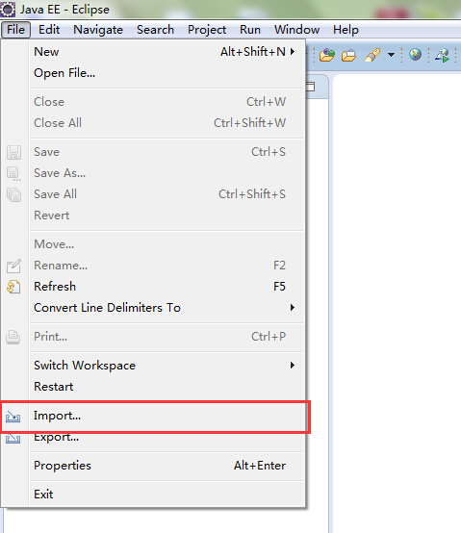

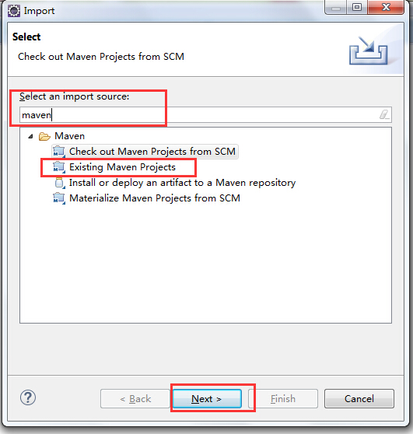

3．设置项目基本属性：项目编码，项目编译环境

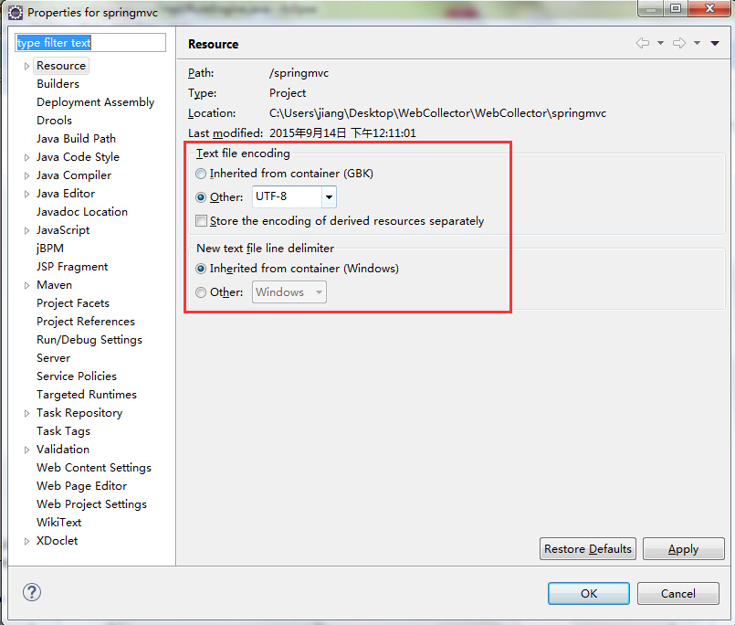

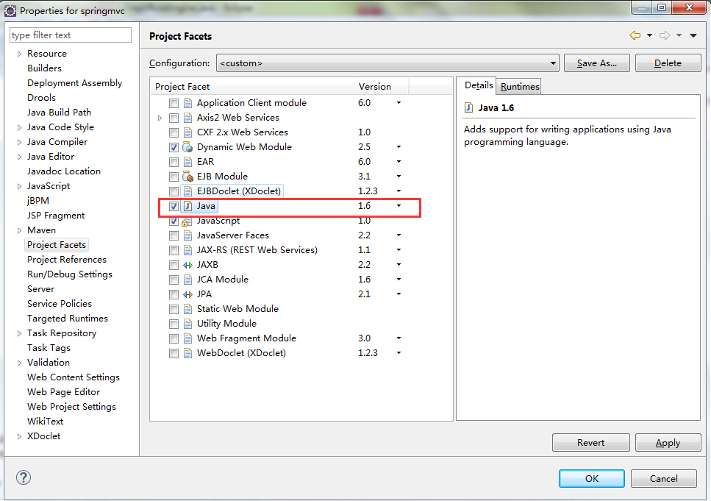

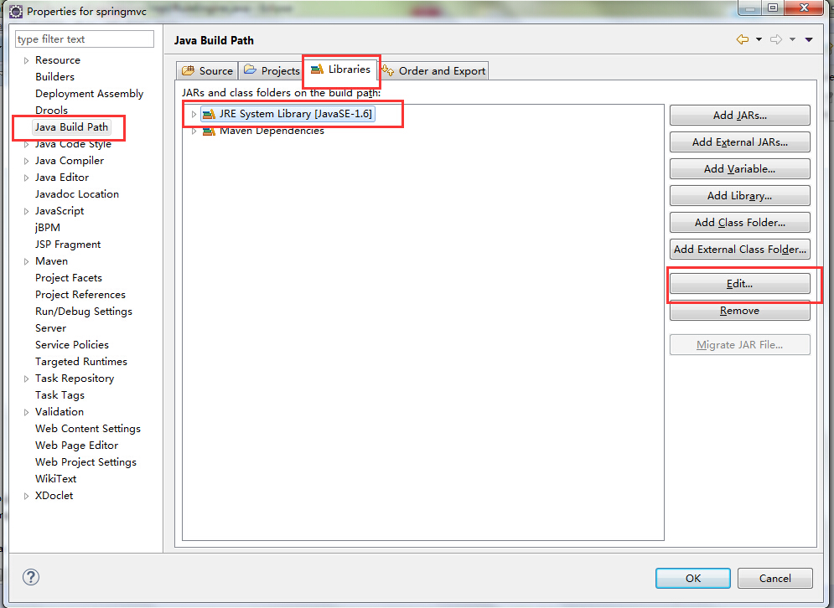

4.创建数据库。在sql目录下有项目的sql基本，直接建库执行sql就可以。

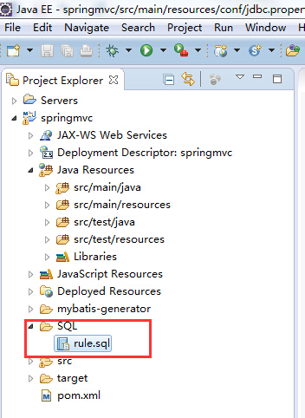

5.修改数据库连接配置：

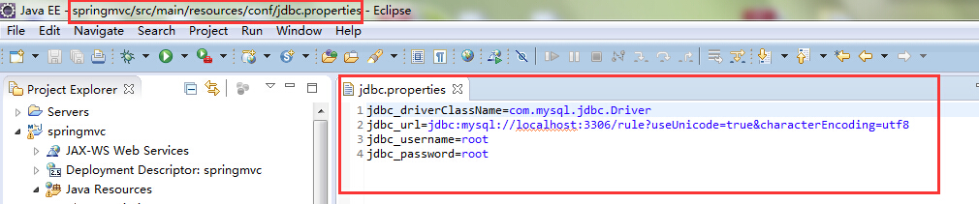

6.将项目发布到tomcat，访问两个主要地址

用户申请地址：

<http://localhost:8080/springmvc/index/index.jsp>

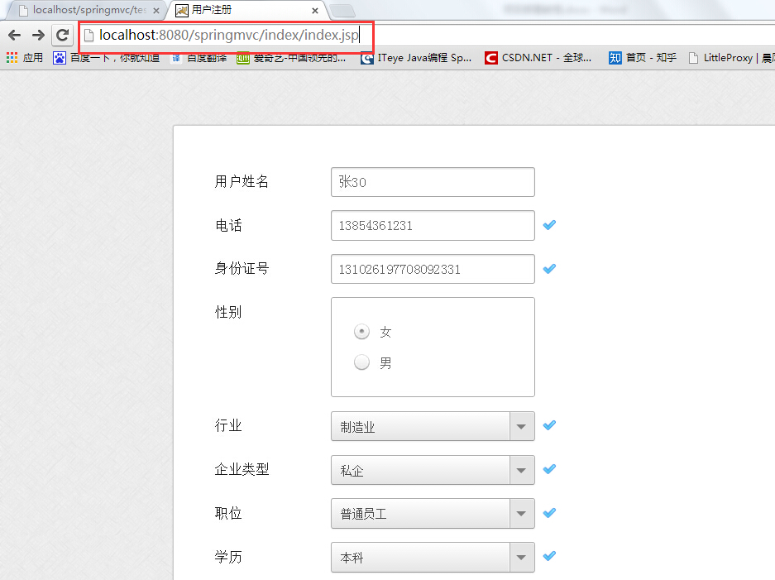

后台规则引擎管理地址：

<http://localhost:8080/springmvc/index.do>

